沈阳医保单位网厅操作指引

# 登录方式

1.1、登录沈阳市医疗保障局官网（网址：http://ybj.shenyang.gov.cn/）或沈阳市政务服务网（网址：http://zwfw.shenyang.gov.cn/syzwdt/epointzwmhwz/pages/default/index），选择沈阳市医疗保障局界面的“单位办事”或沈阳市政务服务网的“医保网上服务”。

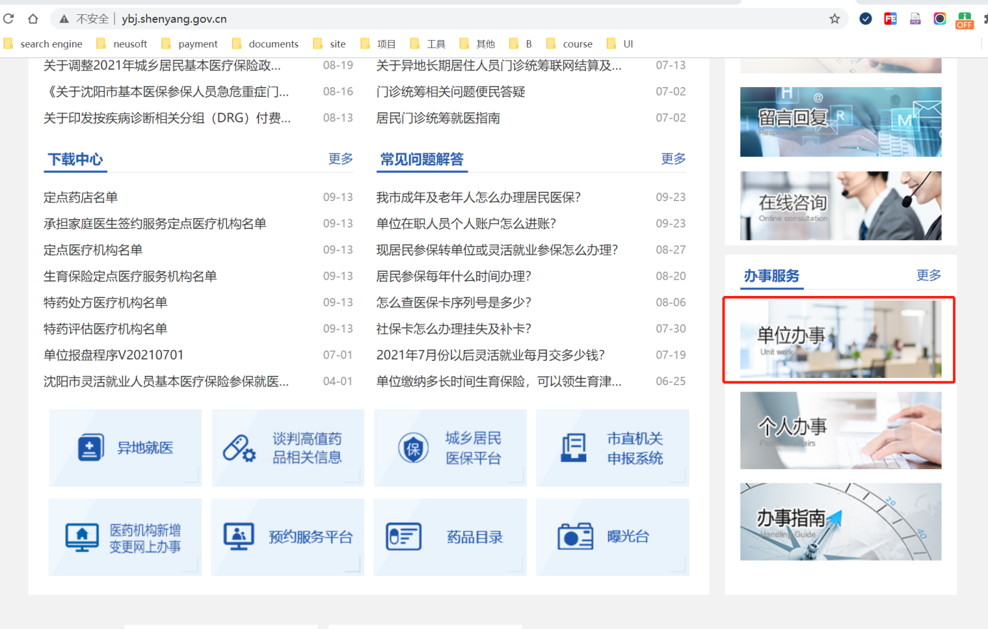

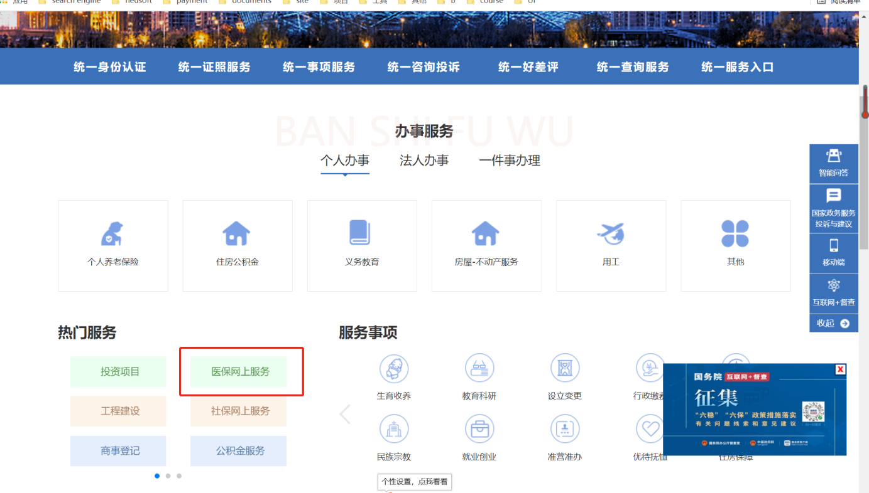

1.2、跳转到辽宁省统一身份认证平台，选择“法人用户”，输入单位账号、密码、验证码进入单位网厅。选择“个人用户”，输入账号密码、验证码进入个人网厅。

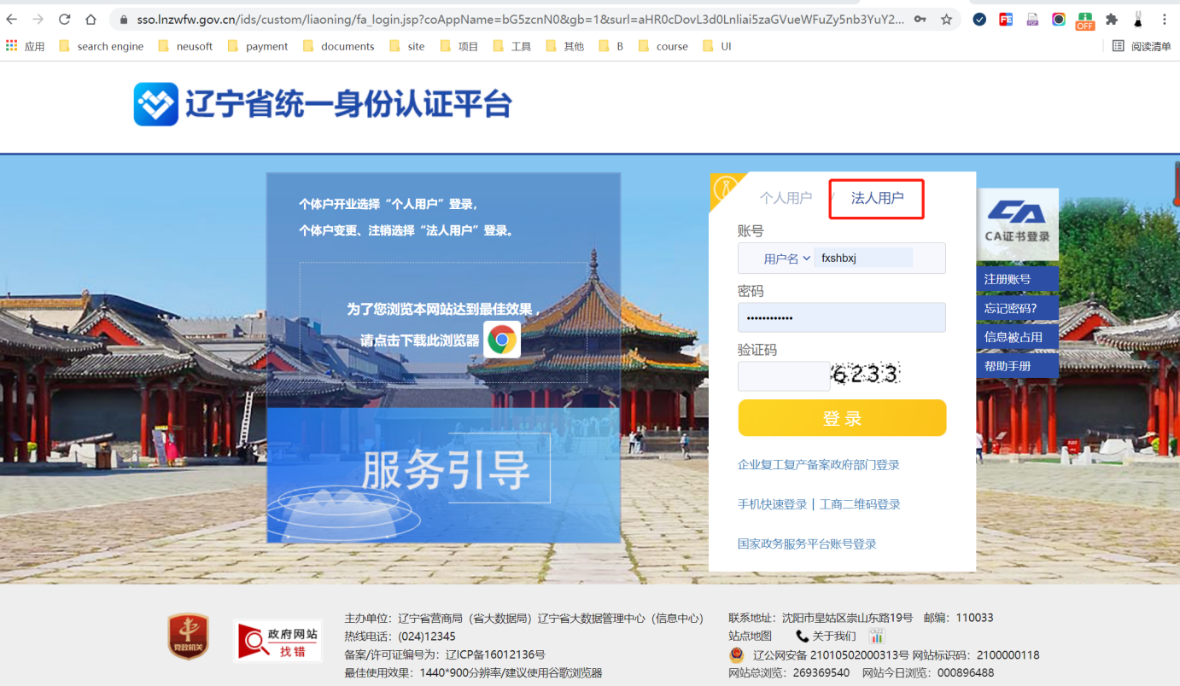

1.3、登录成功后，跳转到沈阳市医保网上办事大厅门户，界面如下：

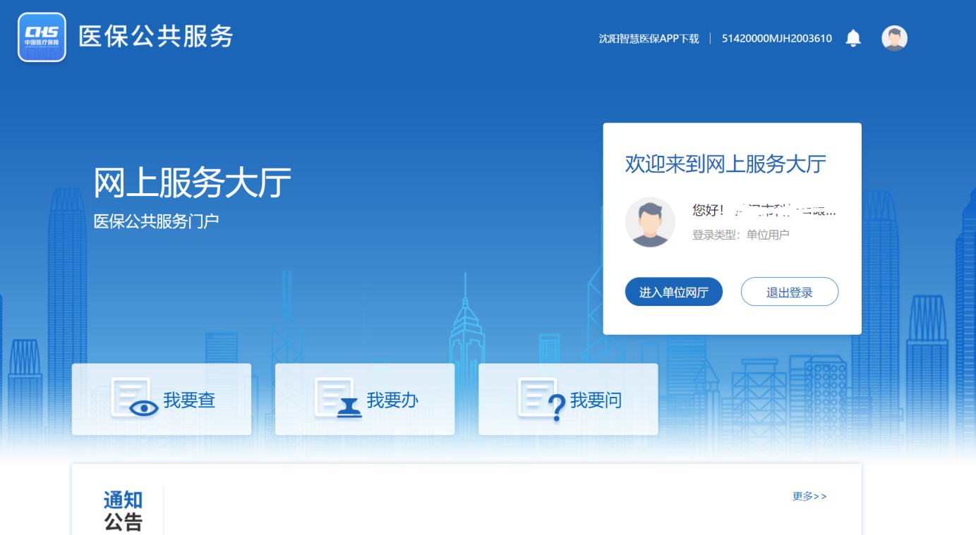

1.4、点击“进入单位网厅”进入单位网厅首页，界面如下：

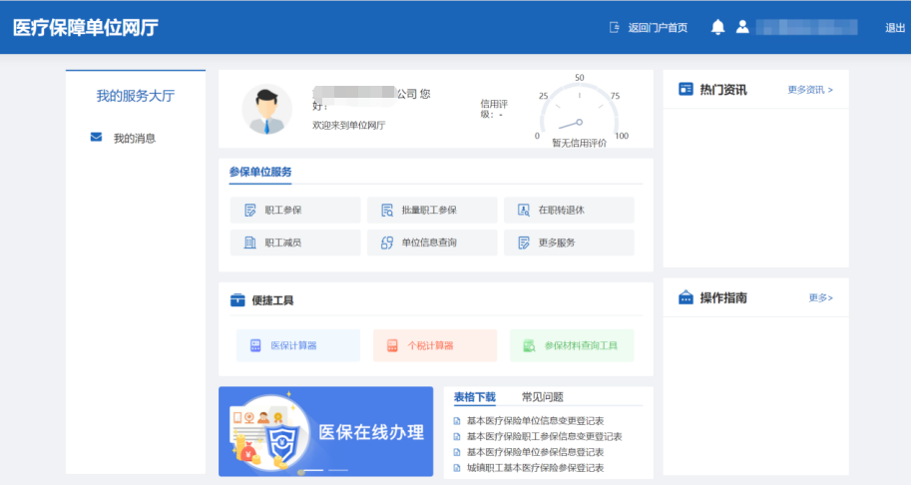

# 政务网企业开户

1. 登录沈阳政务服务网（http://zwfw.shenyang.gov.cn/），选择“特色服务--更多”。

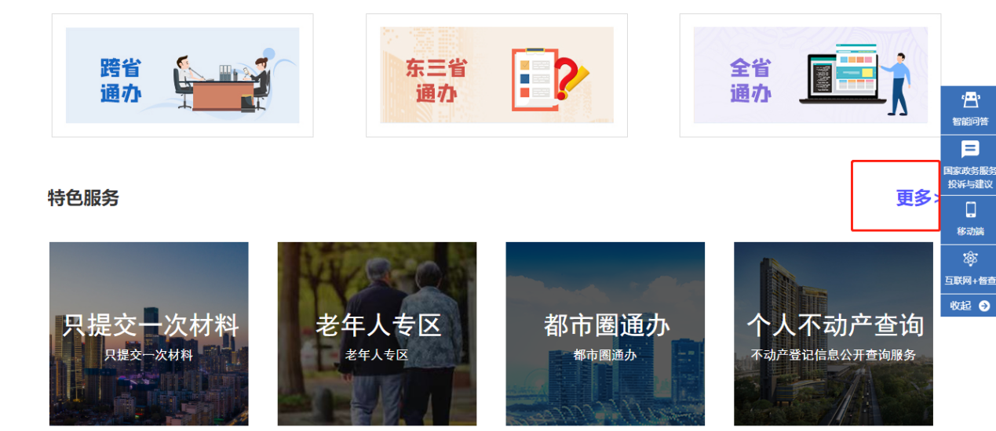

2、选择“企业开办”

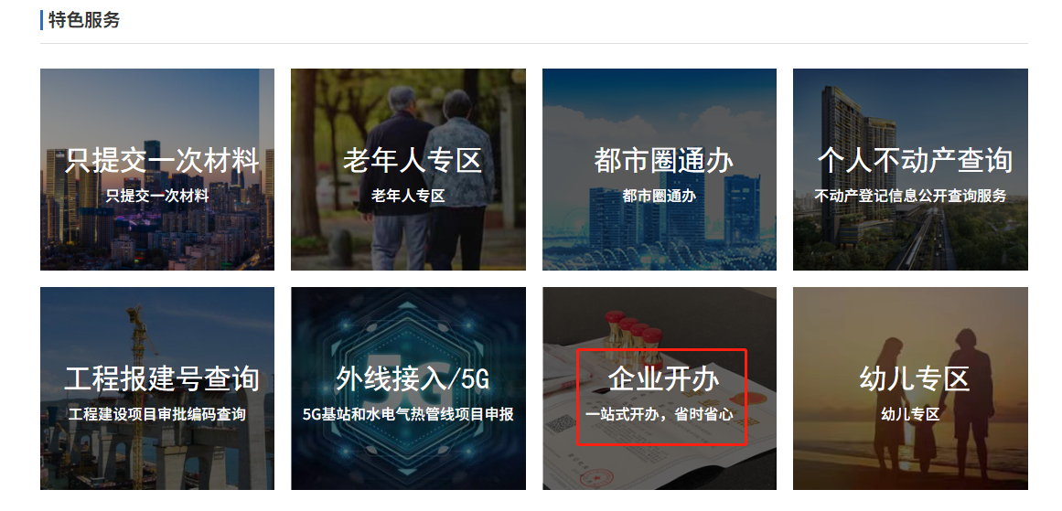

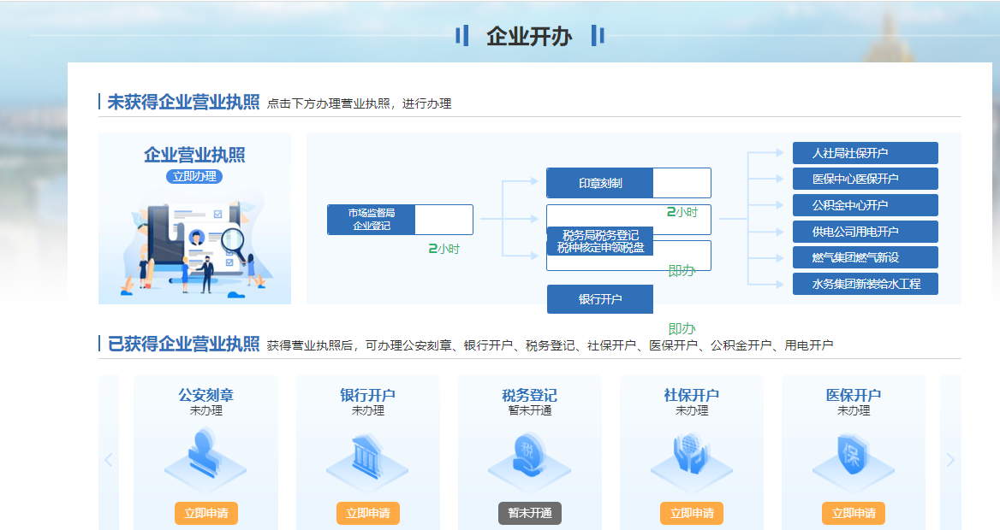

3、“企业开办”页面下方的“了解更多”-【业务办理指南】查看具体开户流程。

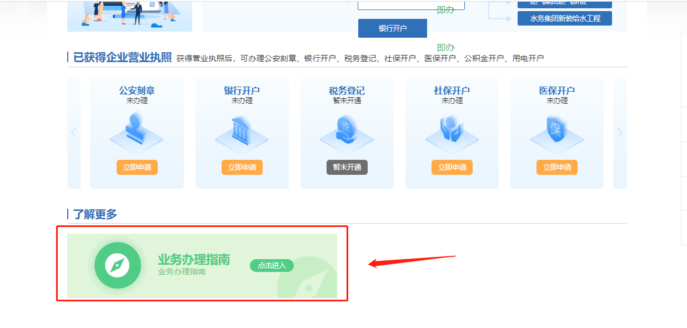

# 单位网厅服务

## 职工参保登记

选择“网上经办”--“职工参保”

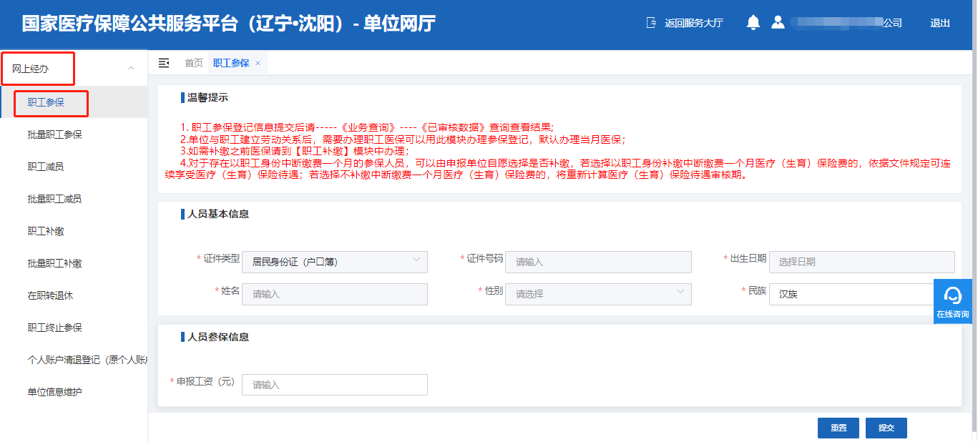

## 批量职工参保

选择“网上经办”--“批量职工参保”

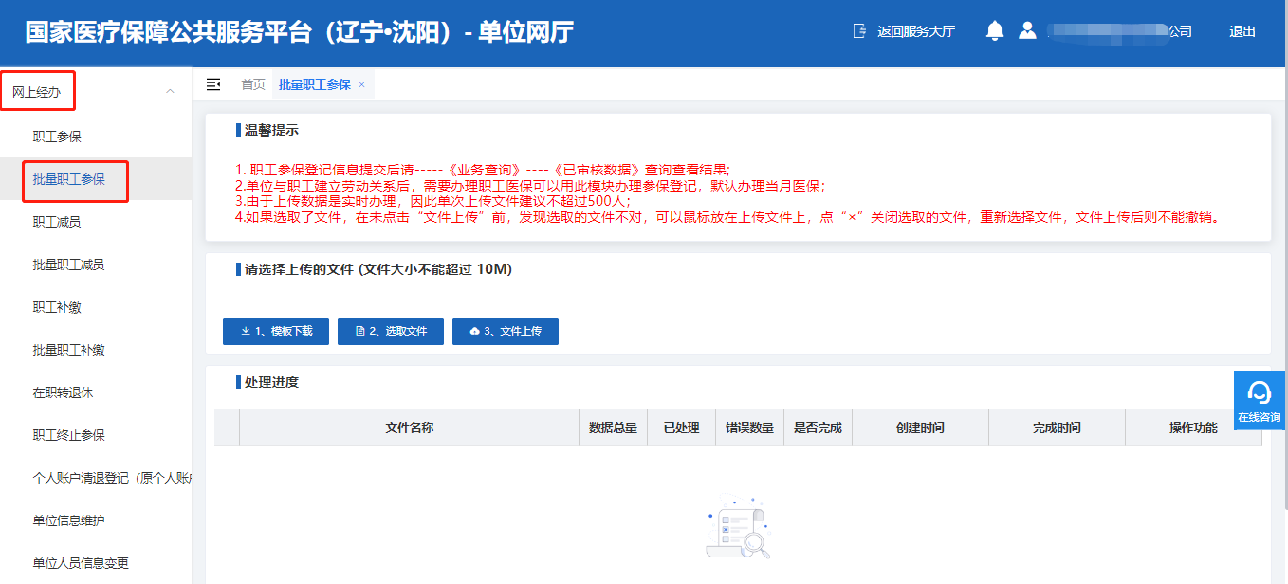

## 职工减员

选择“网上经办”--“职工减员”

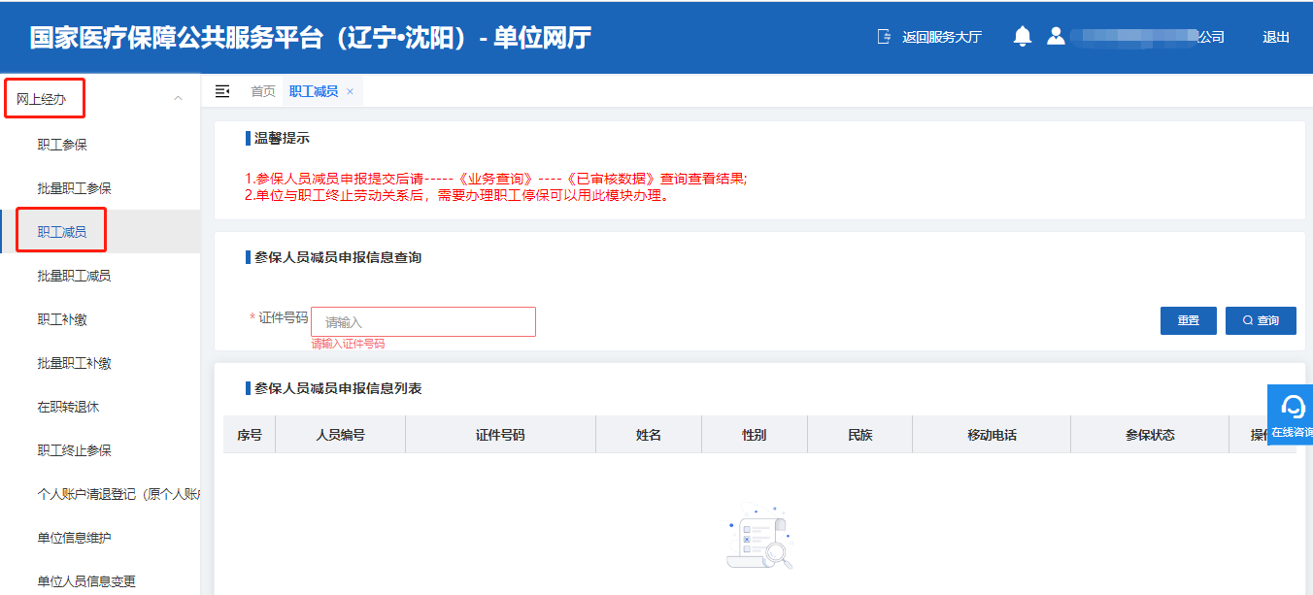

## 批量职工减员

选择“网上经办”--“批量职工减员”

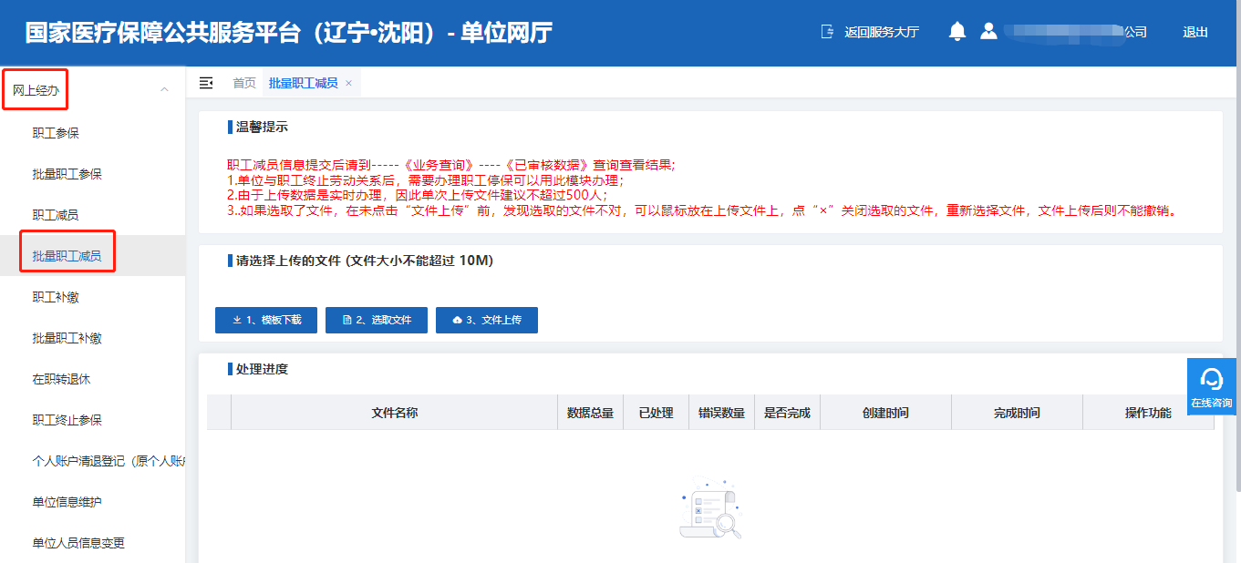

## 职工补缴

选择“网上经办”--“职工补缴”

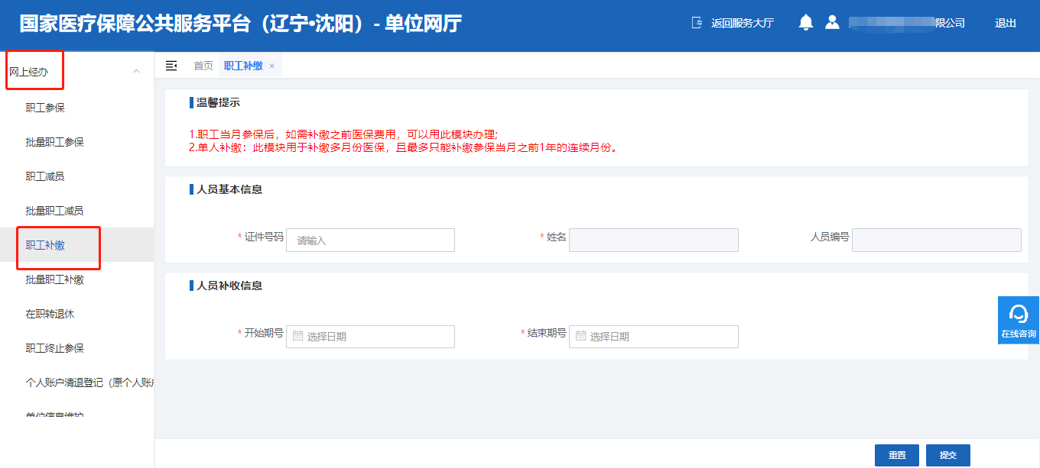

## 批量职工补缴

选择“网上经办”--“批量职工补缴”

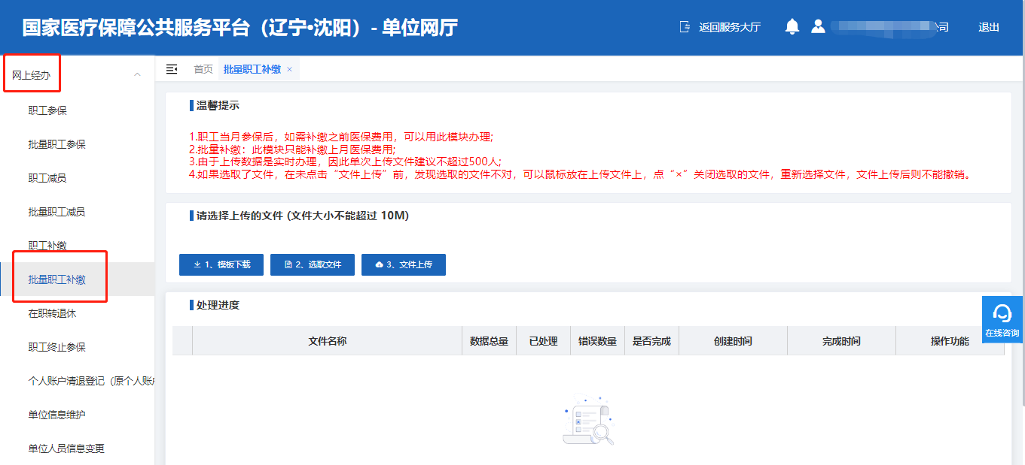

## 在职转退休

选择“网上经办”--“在职转退休”

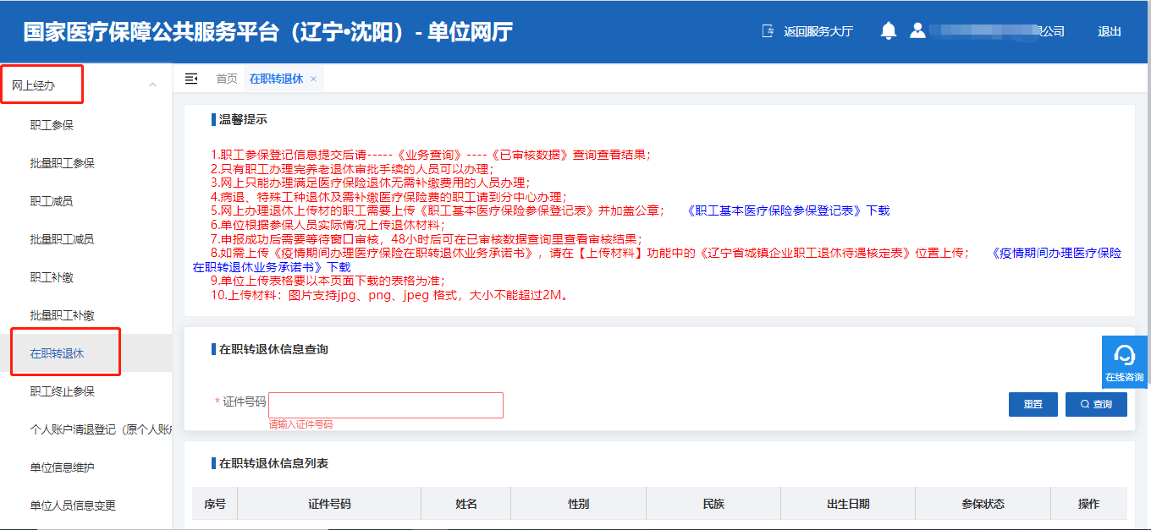

## 职工终止参保

选择“网上经办”--“职工终止参保”

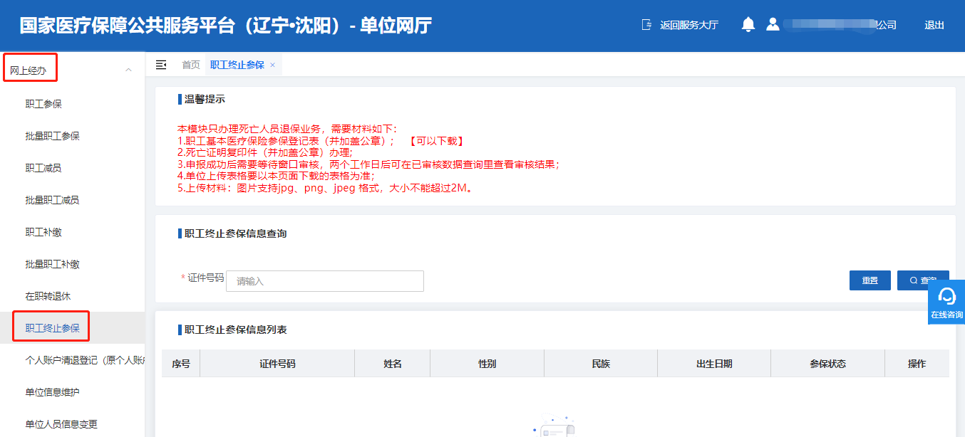

## 个人账户清退登记（原个人账户返还）

选择“网上经办”--“个人账户清退登记（原个人账户返还）”

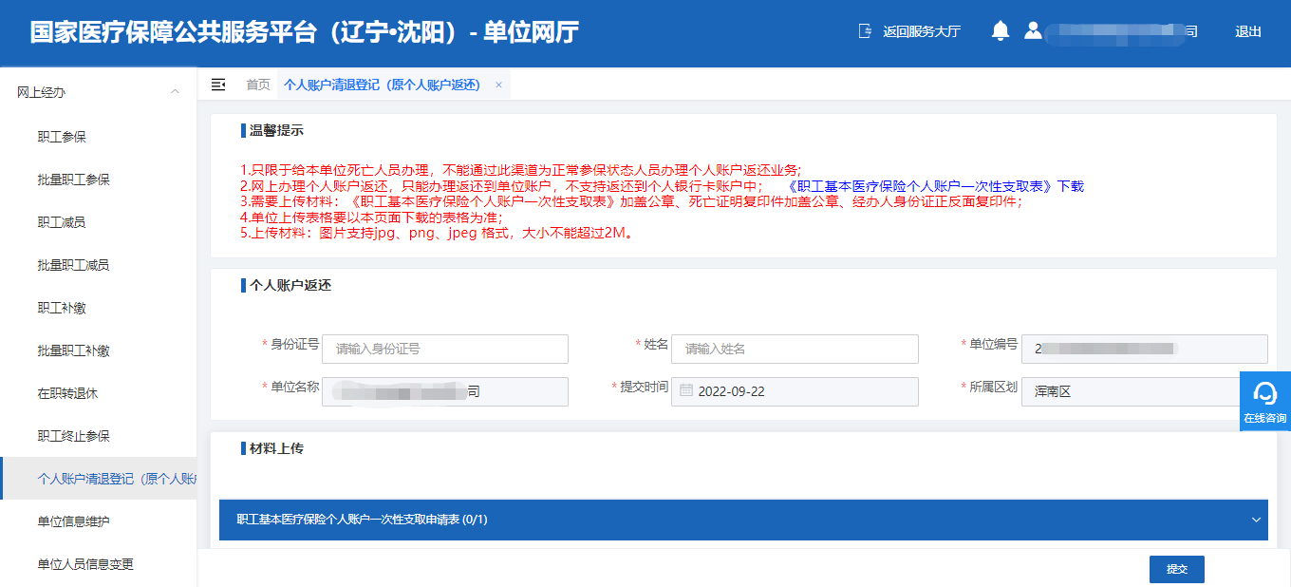

## 单位信息维护

选择“网上经办”--“单位信息维护”

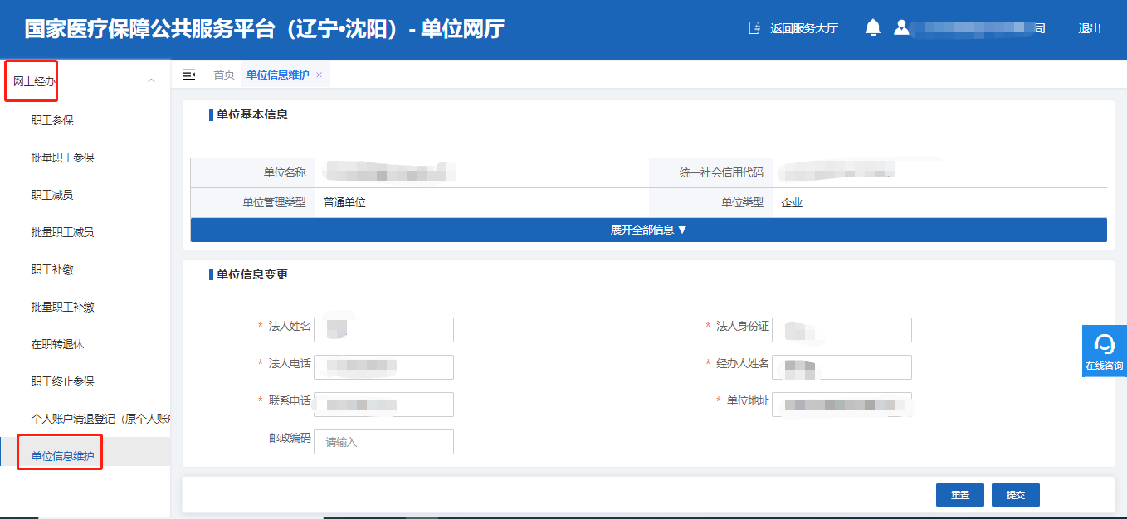

## 单位人员信息变更

选择“网上经办”--“单位人员信息变更”，可以职工修改民族及联系电话。

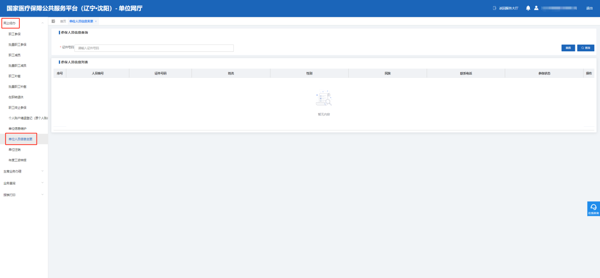

## 单位注销

选择“网上经办”--“单位注销”

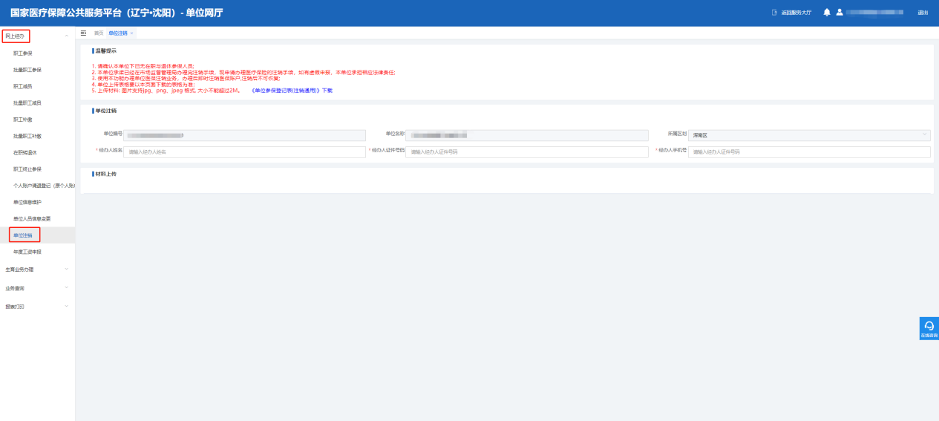

## 年度工资申报

选择“网上经办”--“年度工资申报”，每年7月可以办理。

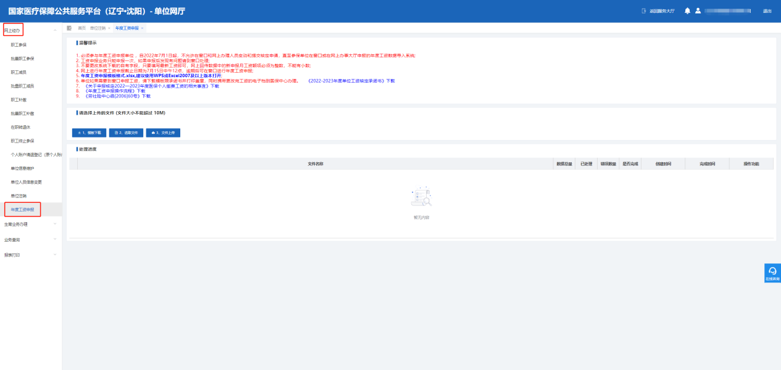

## 生育津贴申领

选择“生育业务办理”--“生育津贴申领”。

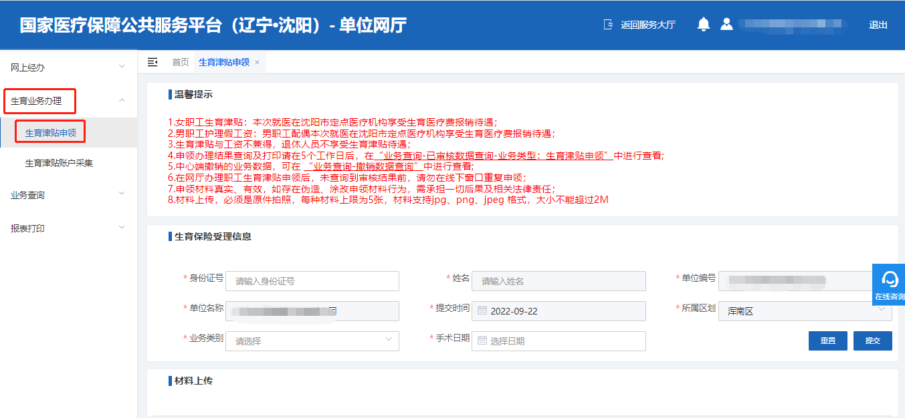

## 生育津贴账户采集

选择“生育业务办理”--“生育津贴账户采集”。

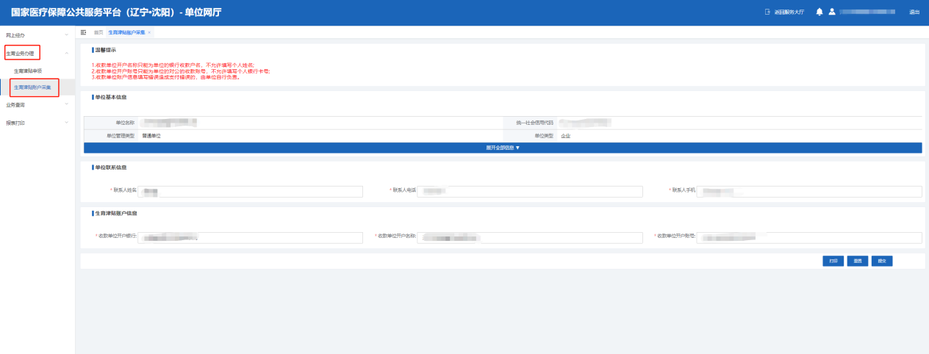

## 待审核数据查询

选择“业务查询”--“待审核数据查询”。

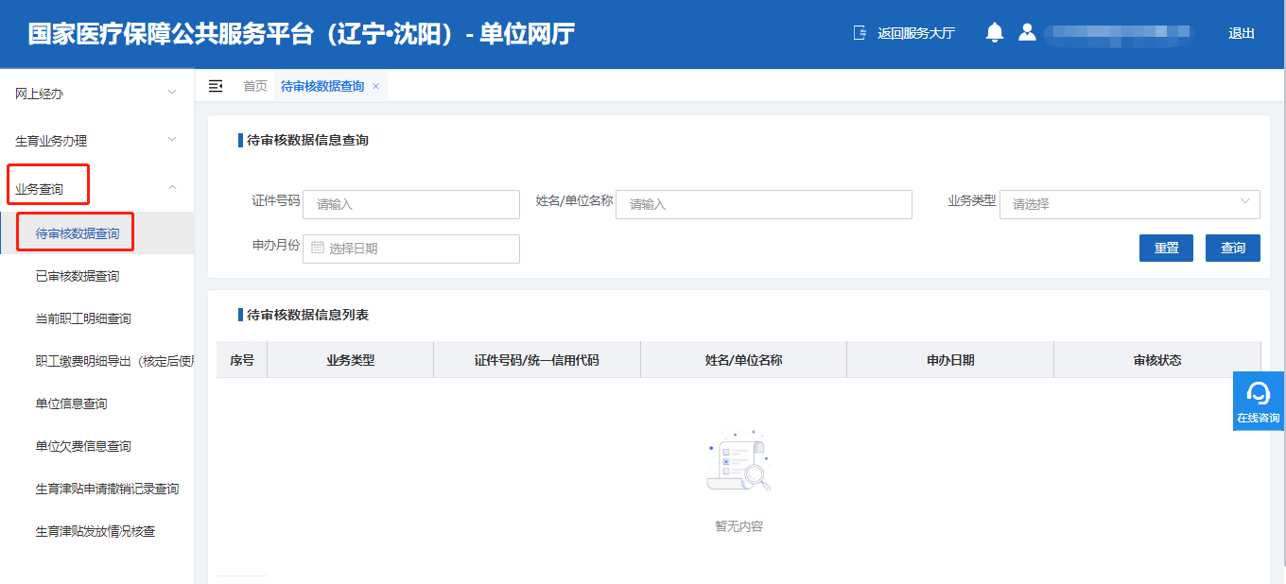

## 已审核数据查询

选择“业务查询”--“已审核数据查询”。

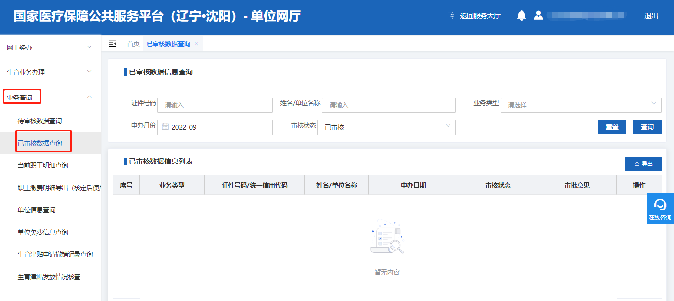

## 当前职工明细查询

选择“业务查询”--“当前职工明细查询”。

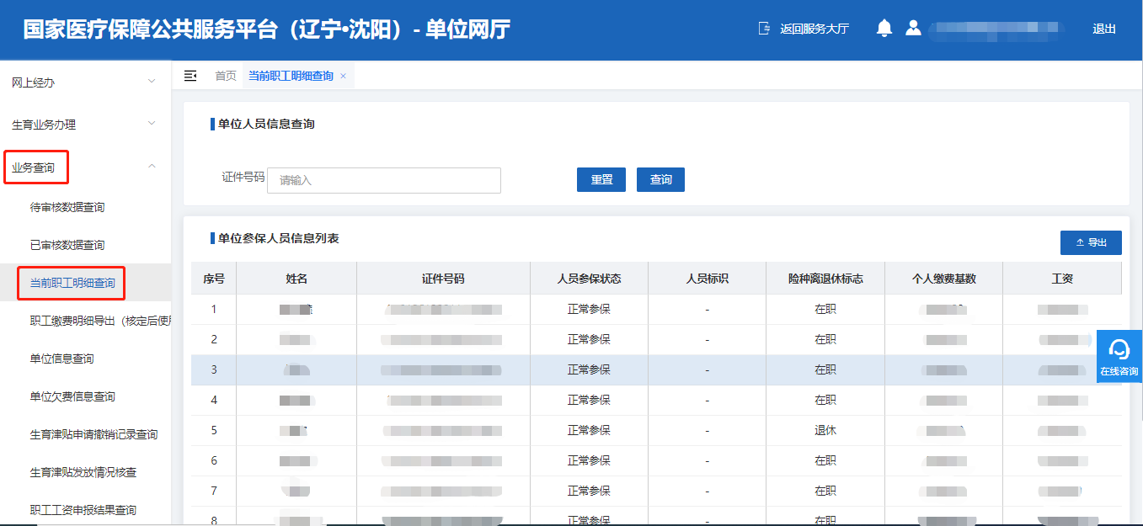

## 职工缴费明细导出（核定后使用）

选择“业务查询”--“职工缴费明细导出（核定后使用）”。

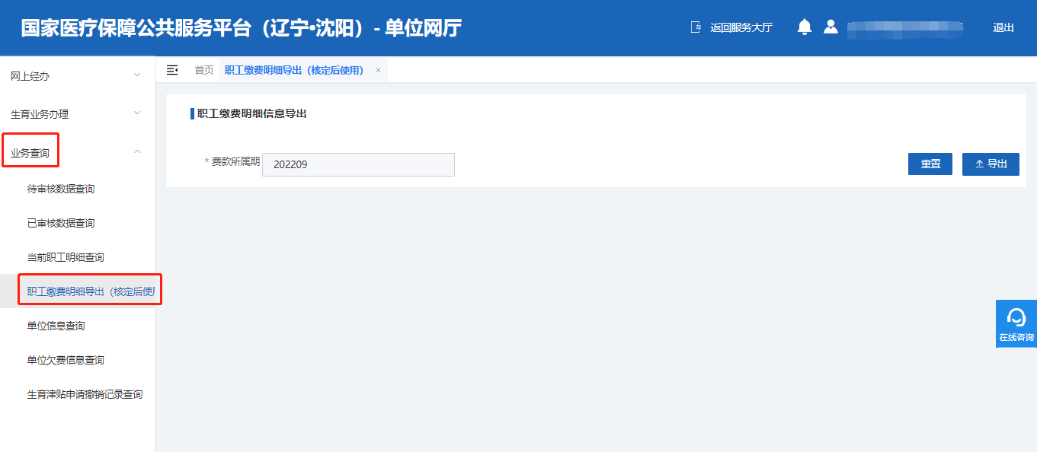

## 单位信息查询

选择“业务查询”--“单位信息查询”。

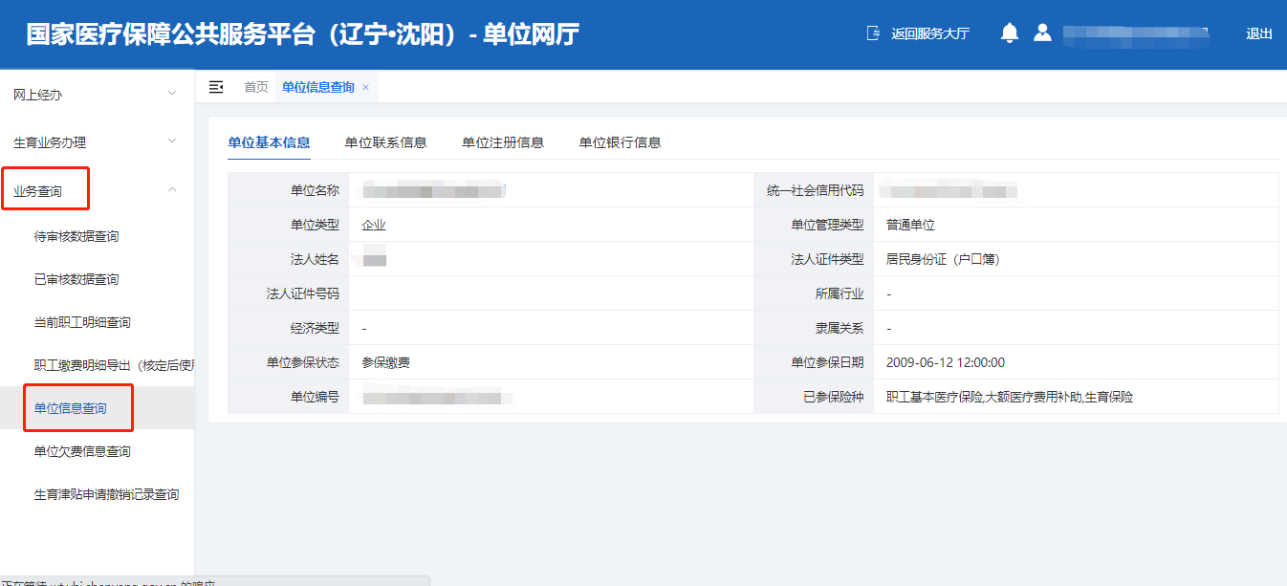

## 单位欠费信息查询

选择“业务查询”--“单位信息查询”。

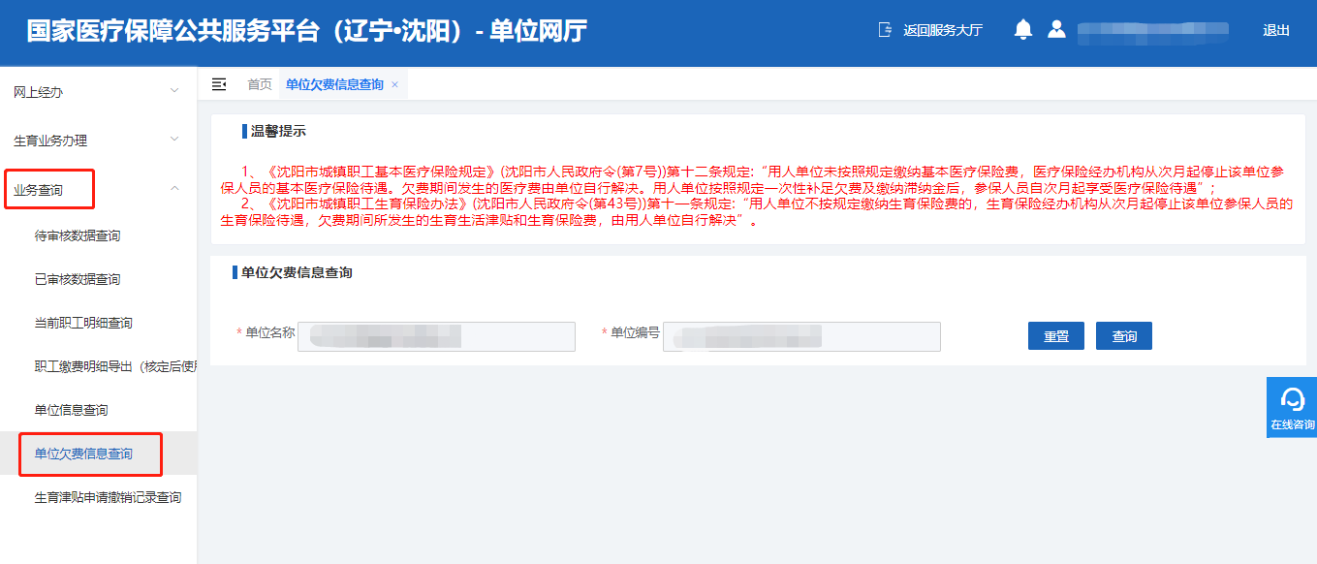

## 生育津贴申请撤销记录查询

选择“业务查询”--“生育津贴申请撤销记录查询”。

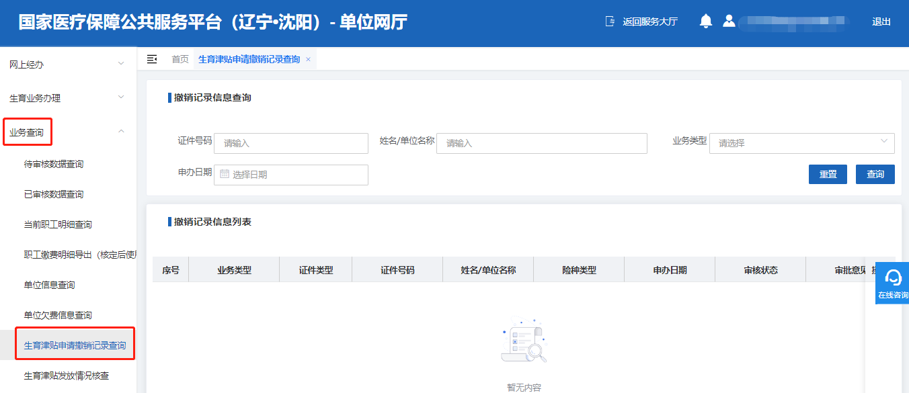

## 生育津贴发放情况核查

选择“业务查询”--“生育津贴发放情况核查”。

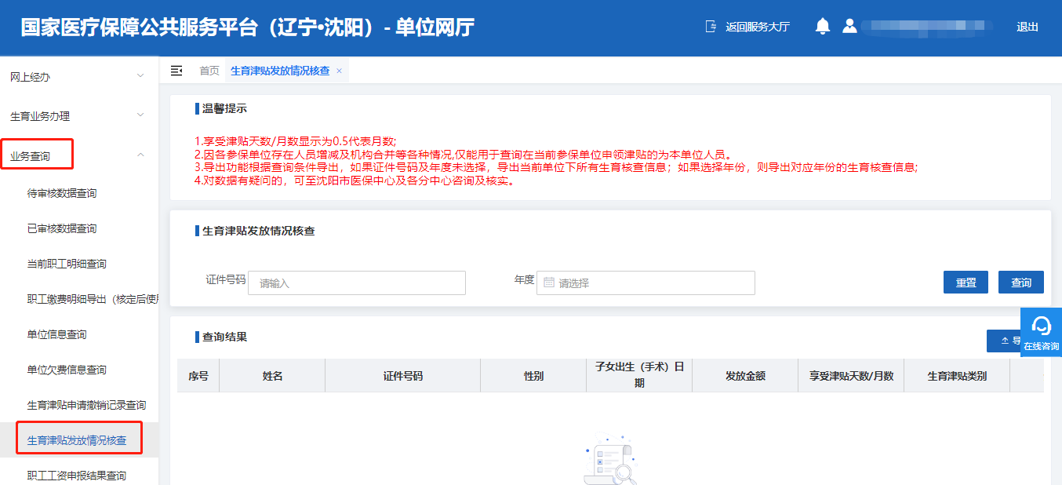

## 职工工资申报结果查询

选择“业务查询”--“职工工资申报结果查询”。

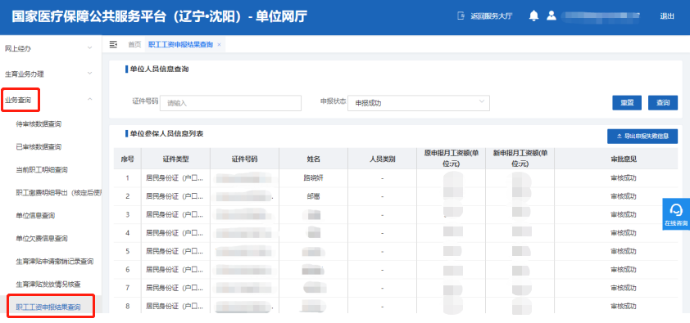

## 个人权益证明打印

选择“报表打印”--“个人权益证明打印”。

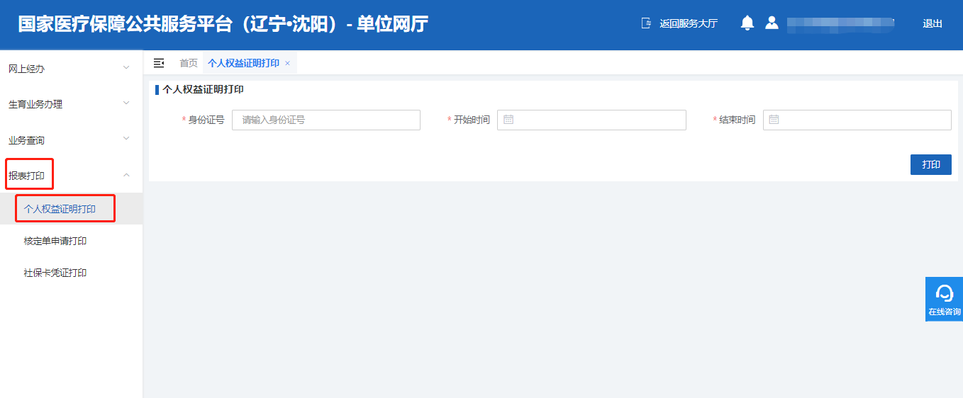

## 核定单打印

选择“报表打印”--“核定单打印”。

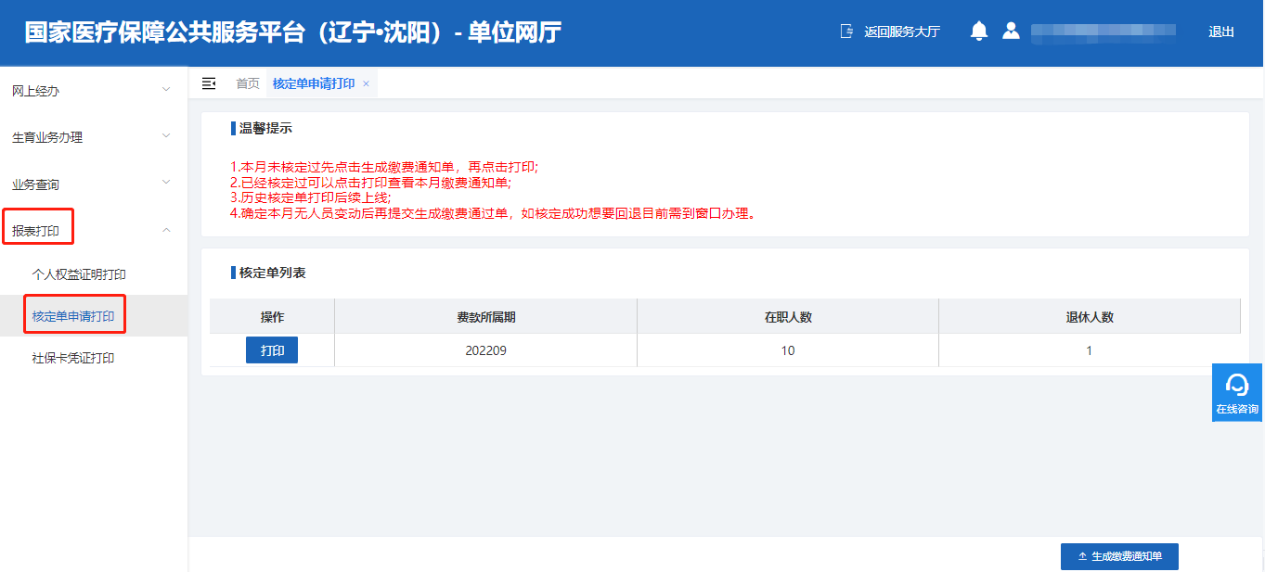

## 社保卡凭证打印

选择“报表打印”--“社保卡凭证打印”。

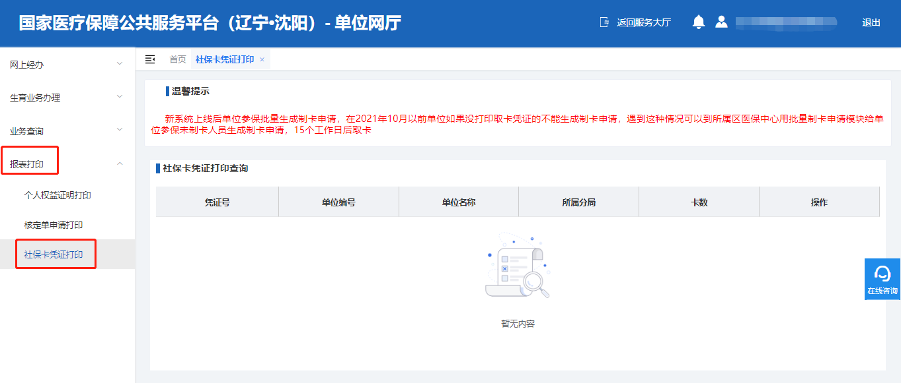

沈阳市医疗保障事务服务中心

2022年9月23日